# KENETLEME MAKİNESİ KULLANICI KLAVUZU

Bu dökümanda makinenin ekran kullanımı ve kritik noktalar anlatılmaktadır.

## ANA EKRAN

Sistem genelinde ana kontrollerin bulunduğu ekrandır.

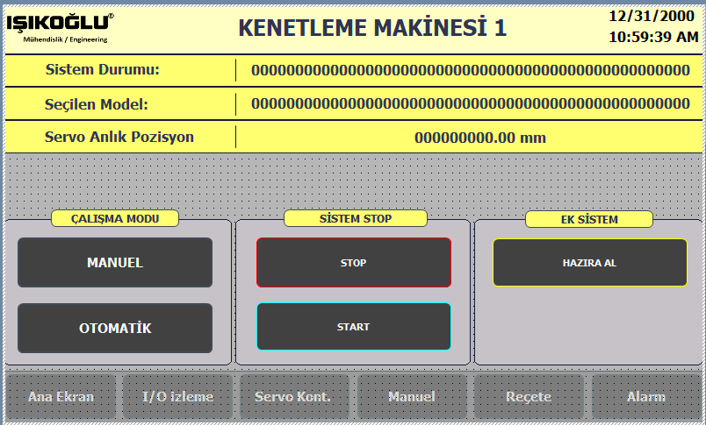

Sistem Durumu: Otomatik modda iken sistemin çalışma durumu ile ilgili bilgi verir.

Seçilen Model: Reçete ekranından kullanıcı tarafından seçilen model bilgisi.

Servo Anlık Pozisyon: Servo mesafesinin anlık bilgisi.

START: Sistem otomatik modda iken sistemin çalışmasını başlatır.

STOP: Otomatik olarak çalışan sistemi durdurur.

HAZIRA AL: Seçilen modele göre pistonların ve servonun konumunu başlangıç konumlarına ayarlar. Pistonlar “HAZIRA AL” butonuna basılı tutulduğu sürece çalışır. **Hazıra alma işlemi sırasında herhangi istenmeyen bir durumda servo hareketini durdurmak için “STOP” tuşuna basılması gerekir. Aksi halde servo hareketini tamamlamaya devam eder.**

## MANUEL

Piston ve diğer ekipmanların manuel hareket verildiği ekrandır. Otomatik modda iken buradaki komutlar çalışmaz (Vinç Lambası hariç).

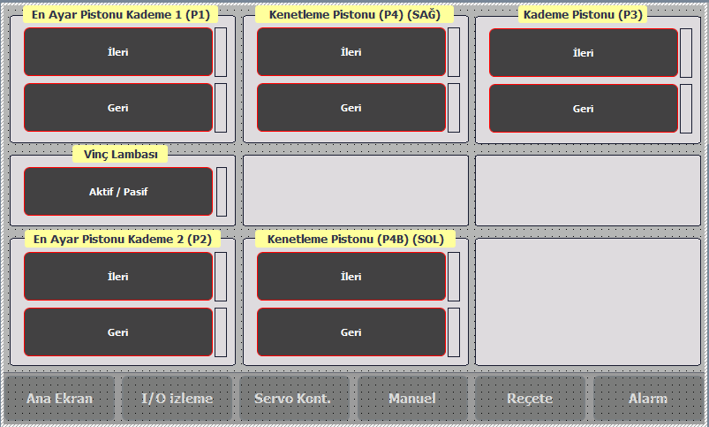

## SERVO KONT. EKRANI

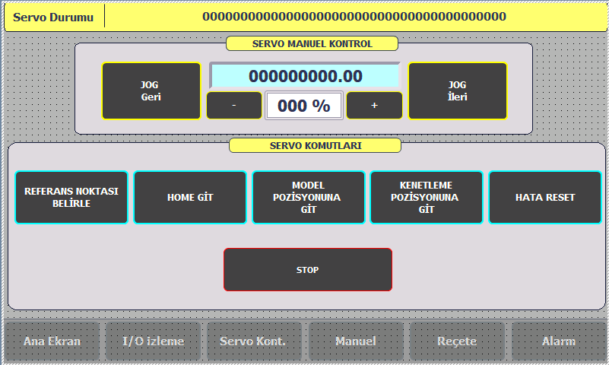

Servo Durumu: Servonun çalışma durumu ve alarm olup olmadığı konusunda bilgi verir.

JOG İLERİ: Sistem manuel konumda ve servoda hata yok ise servonun ileri hareketini sağlar.

JOG GERİ: Sistem manuel konumda ve servoda hata yok ise servonun geri hareketini sağlar.

Referans Noktası Belirle: Sistemin enerjisi kesildikten sonra tekrar enerjilendğinde servo referans noktası belirlenmesi zorunludur, aksi takdirde istenilen mesafe değerleri çalışmayacaktır. Bu butona basıldığı sürece servo referans sensörüne gelinceye kadar hareket eder ve sensörü gördükten sonra referans noktasını otomatik belirler.

HOME GİT: Servo referans noktasına hareket eder. Referans noktasının belirlenmiş olması gereklidir. Aksi halde servo mekanik aksamda sıkıntı oluşturabilir.

MODEL POZİSYONUNA GİT: Seçilen modele göre istenilen model mesafe noktasına gider.

KENETLEME POZİSYONUNA GİT: Seçilen modele göre ve istenen gerdirme mesafesine göre istenen konuma gider.

HATA RESET: Servoda oluşan hatayı gidermek için kullanılır.

STOP: Servo hareketini durdumak için kullanılır. Manuel modda çalışır.

 Manuel ve Otomatik mod için servo hız oranı.

 Servo anlık konum bilgisi.

## İZLEME EKRANI

Bu ekran; piston konumlarını ve diğer çalıştırılan ekipmanları gösterir. Piston isimleri yerleşim planına göre yapılmıştır.

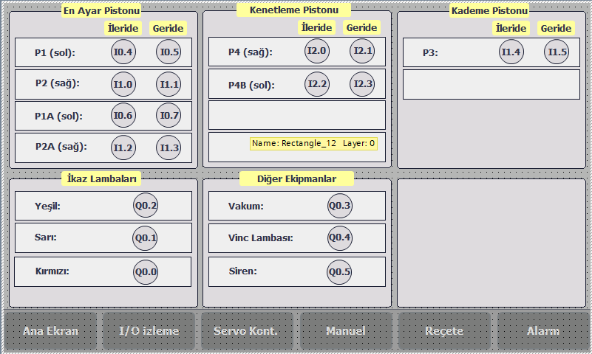

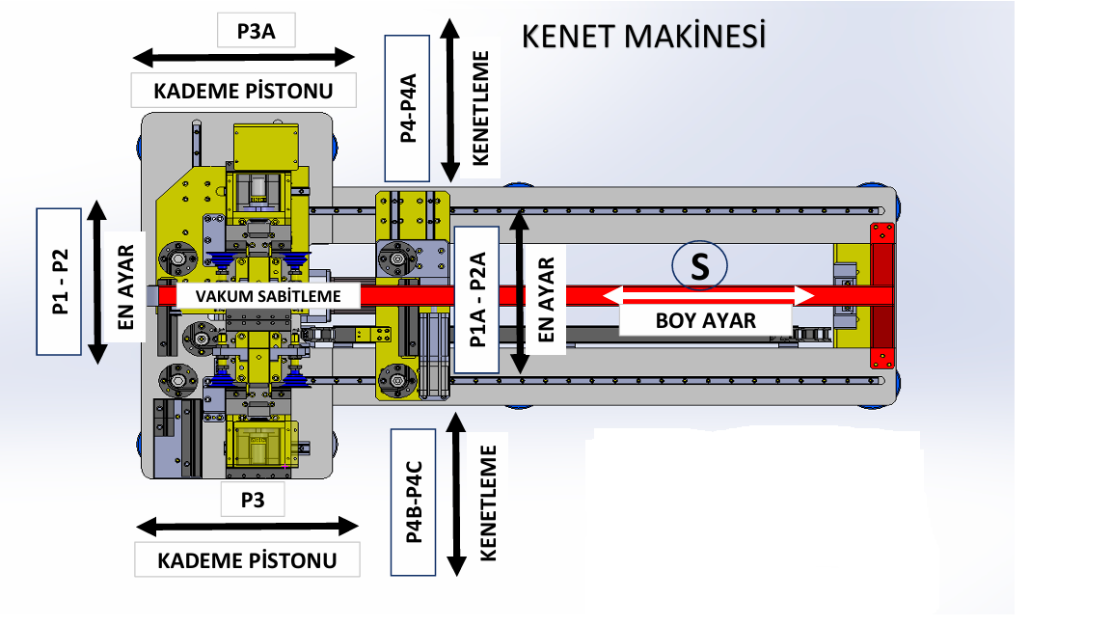

## REÇETE EKRANI

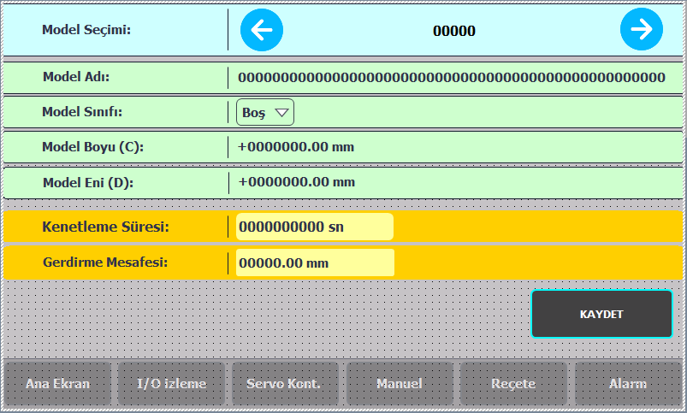

Model Seçimi: İstenen modelin seçildiği kontroldür. 25 adet modele kadar destekler.

Model Adı: Seçilen modele verilen isimdir.

Model Sınıfı: Modelin sınıf bilgisini içerir. “Boş”, “E” ve “F” sınıfları vardır. Bu sınıfa göre hazıra alma işlemi sırasında piston hareketleri değişir.

Model Boyu: Servonun gitmesi istenen boy değeri.

Model Eni: Bilgi amaçlı modelin enini belirtir.

Kenetleme Süresi: Otomatik işlem sırasında model kenetlendiğinde kenetli kalma süresidir.

Gerdirme Mesafesi: Modeli gerdirmek için girilen mesafe bilgisi.

## ALARM EKRANI

Sistem hakkında anlık alarmların gösterildiği ekrandır.

Örneğin; otomaitk çalışma esnasında ileri hareket etmesi gereken pistonun belirlenen sürede ileri hareket edememesi gibi hatalar gösterilir.

## KRİTİK NOKTALAR

1. Sistemin enerjisi kesilip tekrar açıldığında servo motorun “SERVO” ekranından referans noktasının belirlenmesi gerekir. Aksi halde istenen konum bilgileri yanlış çalışır ve mekanik bir sıkıntıya yol açabilir.
2. Otomatik start verilmeden önce mutlaka model kontrolü yapılması ve “ANA EKRAN” ekranından “Hazıra Al” işleminin yapılması gerekir.
3. Modele göre “Hazira Al” işlemi yapılmaz ise pistonlar istenen konumlarda olmadığı için sistem otomatik olarak start almayacaktır.
4. “Hazıra Al” işlemi sırasında seçilen modelin sınıfına göre piston hareketleri değişir.